ЧĂВАШ РЕСПУБЛИКИ | 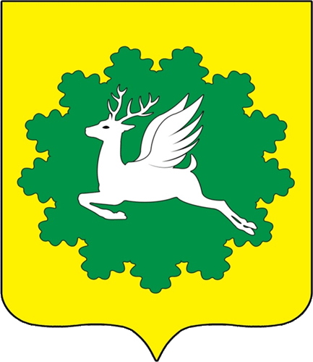 | ЧУВАШСКАЯ РЕСПУБЛИКА
ЙĚПРЕÇ МУНИЦИПАЛИТЕТ ОКРУГĚН ДЕПУТАТСЕН ПУХĂВĚ  ЙЫШĂНУ  11.12.2024 27/13№  хула евěрлě Йěпреç поселокě |  | СОБРАНИЕ ДЕПУТАТОВ ИБРЕСИНСКОГО МУНИЦИПАЛЬНОГО ОКРУГА  РЕШЕНИЕ  11.12.2024 № 27/13  поселок городского типа Ибреси

Об объявлении Благодарности

Государственного Совета Чувашской Республики

Собрание депутатов Ибресинского муниципального округа Чувашской Республики решило:

Ходатайствовать перед Государственным Советом Чувашской Республики об объявлении Благодарности Государственного Совета Чувашской Республики Софроновой Марии Николаевне, заведующей отделом комплектования и обработки литературы Центральной Библиотеки МБУК «Централизованная библиотечная система» Ибресинского муниципального округа Чувашской Республики.

Председатель Собрания депутатов Ибресинского муниципального округа Чувашской Республики |  | В. Е. Романов

